1. **OBJETIVO**

1.1 Garantizar que se cumplan las condiciones óptimas de almacenamiento de los medicamentos e insumos para la salud que permanecen en Farmacia del Instituto Nacional de Pediatría.

1. **ALCANCE**

2.1 Este procedimiento va dirigido a todo auxiliar de Farmacia involucrado en el manejo y conservación de medicamentos y demás insumos para la salud.

1. **RESPONSABILIDADES**

**3.1 Responsable Sanitario:**

3.1.1 Conocer y difundir el presente procedimiento al auxiliar de Farmacia responsable de ejecutarlo.

3.1.2 Verificar el cumplimiento del presente procedimiento.

**3.2 Coordinador de Farmacia:**

3.2.1 Conocer y capacitar al auxiliar de Farmacia del presente procedimiento.

**3.3 Supervisor de Farmacia:**

3.3.1 Verificar la correcta ejecución del presente procedimiento de forma correcta.

**3.4 Auxiliar de Farmacia:**

3.4.1 Conocer y ejecutar el presente procedimiento de forma correcta.

3.4.2 Realiza actividades de etiquetado y acomodo de los medicamentos y demás insumos para la salud.

3.4.3 Realizar la limpieza de anaqueles, refrigeradores y áreas de almacenamiento de los medicamentos y demás insumos para la salud.

3.4.4 Realizar actividades de etiquetado y acomodo de medicamentos y demás insumos para la salud respetando PCPS – PEPS.

3.4.5 Realizar la limpieza de anaqueles, refrigeradores y áreas de almacenamiento de los medicamentos y demás insumos para la salud.

**3.6 Responsable de Kárdex:**

3.6.1 Conocer y ejecutar el presente procedimiento de forma correcta.

* + 1. Realizar el registro de los medicamentos y demás insumos para la salud.

1. **POLÍTICAS**
   1. El Auxiliar de Farmacia no deberá almacenar insumos caducados.
   2. El Mapa de Distribución deberá de actualizarse de manera bimestral.
   3. Los anaqueles, refrigeradores y racks deben estar identificados, de acuerdo al Mapa de Distribución vigente (Anexo 1 "Croquis de Calles).
   4. Todos los medicamentos, debe identificarse con una etiqueta por cada medicamento y material de curación (clave, nombre del medicamento, fecha de caducidad, cantidad y lote).
   5. No colocar medicamentos, ni otro insumo para la salud directamente sobre el suelo (se ocupan tarimas de por lo menos 10 cm de altura).
   6. Las estibas del producto a granel no deben sobrepasar los 2.5 m de altura de forma general.
   7. La estiba debe estar separada del techo por lo menos 20 cm.
   8. Los medicamentos de Red Fría deberán de mantenerse desde su ingreso hasta su almacenamiento final en el rango 2 a 8 grados centígrados.
   9. El registro de Temperaturas siempre se hará en el formato de toma de temperaturas (Anexo 2).
   10. Los bienes que por sus características corrosivas, reactivas, explosivas, tóxicas, volátiles o inflamables, representen riesgo para el auxiliar de Farmacia, deberán almacenarse en lugares específicos y seguros con el señalamiento preventivo y hojas de seguridad para su manejo.
2. **DEFINICIONES Y ABREVIATURAS**

**5.1 FARMACIA:** establecimiento cuya actividad consiste en obtener y conservar medicamentos e insumos para la salud además de abastecer a las diferentes áreas usuarias.

**5.2 DISPOSITIVO MÉDICO**: Sustancia, mezcla de sustancias, material, aparato o instrumento (incluyendo el programa de informática necesario para su apropiado uso o aplicación), empleado solo o en combinación en el diagnóstico, monitoreo o prevención de enfermedades en humanos o auxiliares en el tratamiento de estas y de la discapacidad, así como los empleados en el reemplazo, corrección restauración o modificación de la anatomía o procesos fisiológicos humanos.

**5.3 ENVASE COLECTIVO:** Al envase que contiene una cantidad definida de envases de producto terminado de un solo producto y del mismo lote.

**5.4 ENVASE PRIMARIO:** a los elementos del sistema contenedor-cierre que están en contacto directo con el medicamento o remedio herbolario.

**5.5 ENVASE SECUNDARIO:** a los componentes que forman parte del empaque en el cual se comercializa o suministra el medicamento y remedio herbolario y no están en contacto directo con él.

**5.6 ETIQUETA:** a cualquier marbete, rótulo, marca o imagen gráfica que se haya escrito, impreso, estarcido, marcado en relieve, o en hueco, grabado, adherido, o precintado en cualquier material susceptible de contener medicamento o remedio herbolario incluyendo en envase mismo.

**5.7 HERRAMIENTA DE GESTIÓN:** Es una plataforma tecnológica que se encargará del control del reabasto, recepción y distribución de los insumos. Es decir; un sistema para la gestión de la recepción, almacenamiento y entrega de insumos terapéuticos y no terapéuticos.

**5.8 INSUMOS PARA LA SALUD:** Medicamentos, sustancias psicotrópicas, estupefacientes, materias primas y aditivos que intervengan para su elaboración; así como los equipos médicos, prótesis y órtesis, ayudas funcionales, agentes de diagnóstico, material quirúrgico y de curación, así como productos higiénicos.

**5.9 INP:** Instituto Nacional de Pediatría.

**5.10 INVENTARIO:** Verificación periódica de las existencias de insumos médicos, materiales, equipo, muebles e inmuebles con que cuenta el INP, a efecto de comprobar el grado de eficacia en los sistemas de control administrativo, el manejo, el método de almacenaje y el aprovechamiento de espacio en el área destinada para su almacenaje (Farmacia).

**5.11 MEDICAMENTO:** Toda sustancia o mezcla de sustancias de origen natural o sintético que tenga efecto terapéutico, preventivo o rehabilitatorio, que se presente en forma farmacéutica y se identifique como tal por su actividad farmacológica.

**5.12 OIC:** Órganos Internos de Control.

**5.13 PCPS:** Primeras caducidades, primeras salidas.

**5.14 PEPS:** Primeras entradas, primeras salidas

1. **DESARROLLO DEL PROCESO**

| **No** | **Responsable** | **Actividad** | **Descripción** | **Recurso relacionado** |
| --- | --- | --- | --- | --- |
| **Paso 1: Recepción y almacenamiento de medicamentos e insumos para la salud.** | | | | |
| 6.1 | Auxiliar de farmacia. | Recepción de medicamentos e insumos para la salud. | 6.1.1 Recibirá la impresión de cada entrada con el respectivo medicamento o material de curación para su cotejo.  Nota: Se deberá de acomodará acorde al Mapa de Distribución Vigente (Anexo 1). | Reporte de Entradas |
| 6.1.2 Registrar en la Bitácora de entradas los datos necesarios para su seguimiento. | Bitácora de Entradas |
| 6.2 | Auxiliar de farmacia | Ingreso de medicamentos e insumos para la salud. | 6.2.1 Separa de acuerdo con las Fracción IV, V y VI y se almacenara de acuerdo a las condiciones indicadas en la etiqueta de cada bien:  - Red Fría  - Red seca  Nota: Se podrá determinar una subclasificación (alto riesgo, citotóxicos, antibióticos, formulas lácteas, alto costo o de acuerdo a programas gubernamentales, institucionales, etc.) lo anterior deberá estar indicado por el Coordinador de Farmacia en acuerdo a con el Responsable Sanitario. |  |
| 6.3 | Auxiliar de Farmacia | Almacenamiento de medicamentos para la salud. | 6.3.1 Almacenará los medicamentos de acuerdo aplicando:  a) Primeras Entradas, Primeras Salidas (PEPS).  b) Primeras Caducidades, Primeras Salidas (PCPS).  Nota: Siempre garantizando su integridad física y funcional. | Herramienta de Gestión / Mapa de Distribución |
| 6.3.2 Acomodar en el anaquel que corresponda en orden alfabético de acuerdo con el principio activo de los medicamentos, de izquierda a derecha y de arriba abajo.  Nota: Siempre con las etiquetas de identificación orientadas hacia el exterior en un lugar visible. | Herramienta de Gestión / Mapa de Distribución |
| 6.4 | Supervisor de Almacenamiento | Supervisar el correcto almacenamiento | 6.4.1 Registrara la temperatura y humedad ambiental relativa acorde al formato establecido (Anexo 2).  Nota: Se verifica en 4 ocasiones al día. | Formato de toma de temperaturas |
| 6.5 | Supervisor de Almacenamiento | Verificar la correcta toma de temperatura y humedad relativa. | 6.5.1 Verificar al final del turno la correcta toma de la temperatura y humedad relativa por el Auxiliar de Farmacia.  Procede:  Si: Se tiene el Formato de Temperaturas debidamente firmado por los involucrados; pasa a la actividad 6.5.2.  No: Llama con el Auxiliar responsable y notifica; pasa a la actividad 6.4.  Nota: En caso de ser necesario se procederá acorde al PNO-FAR-18. | Formato de toma de temperaturas |
| 6.5.2 Entrega a la Responsable Sanitario al final de la semana, los formatos de toma de temperatura para su visto bueno. | Oficio de Entrega |
| 6.6 | Responsable Sanitario | Recepción de registro de Temperaturas | 6.6.1 Revisa cada registro y firma de visto bueno.  Procede:  Si: Se cuenta con todos los rubros debidamente llenados; para a la actividad 6.6.2.  No: Notifica al coordinador de farmacia; pasa a la actividad 6.5.  6.6.2 Resguarda en la carpeta correspondiente. | Carpeta de Resguardo |
| **TERMINA PROCEDIMIENTO.** | | | | |

1. **FLUJOGRAMA**

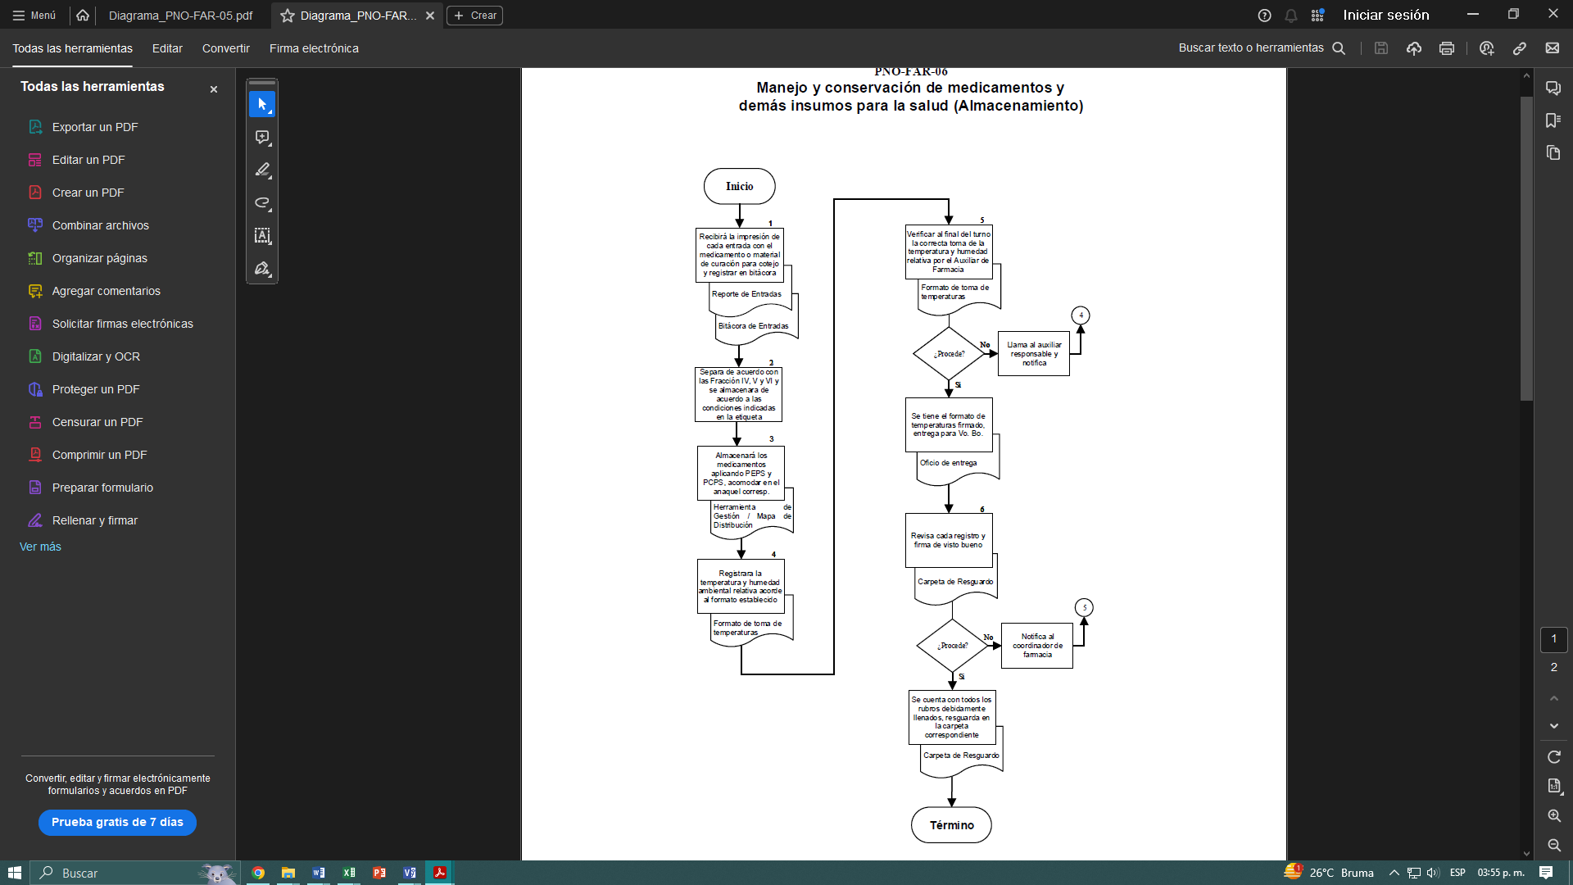

1. **REFERENCIAS BIBLIOGRÁFICAS**

7.1 Farmacopea de los Estados Unidos Mexicanos “Suplemento para establecimientos dedicados a la venta y suministro de medicamentos y demás insumos para la salud”. Sexta edición. Julio 2018.

7.2 Lineamientos de operación para Farmacia, depósito de consumo de quirófano y otros. Primera edición. Enero 2014.

**9 CONTROL DE CAMBIOS**

|  |  |  |  |  |
| --- | --- | --- | --- | --- |
| Fecha | Descripción del cambio | Justificación | Realizado por | Aprobado por |
|  |  |  |  |  |
|  |  |  |  |  |
|  |  |  |  |  |
|  |  |  |  |  |
|  |  |  |  |  |

**10 FIRMAS DE CONOCIMIENTO**

| Área | Nombre | Firma | Fecha |
| --- | --- | --- | --- |
|  |  |  |  |
|  |  |  |  |
|  |  |  |  |
|  |  |  |  |
|  |  |  |  |
|  |  |  |  |
|  |  |  |  |
|  |  |  |  |
|  |  |  |  |
|  |  |  |  |
|  |  |  |  |
|  |  |  |  |
|  |  |  |  |
|  |  |  |  |
|  |  |  |  |
|  |  |  |  |
|  |  |  |  |
|  |  |  |  |
|  |  |  |  |
|  |  |  |  |
|  |  |  |  |
|  |  |  |  |
|  |  |  |  |
|  |  |  |  |
|  |  |  |  |
|  |  |  |  |
|  |  |  |  |
|  |  |  |  |
|  |  |  |  |
|  |  |  |  |
|  |  |  |  |
|  |  |  |  |
|  |  |  |  |
|  |  |  |  |
|  |  |  |  |

1. **ANEXOS**

**Anexo 1 “Croquis de Calles” (Ejemplo)**

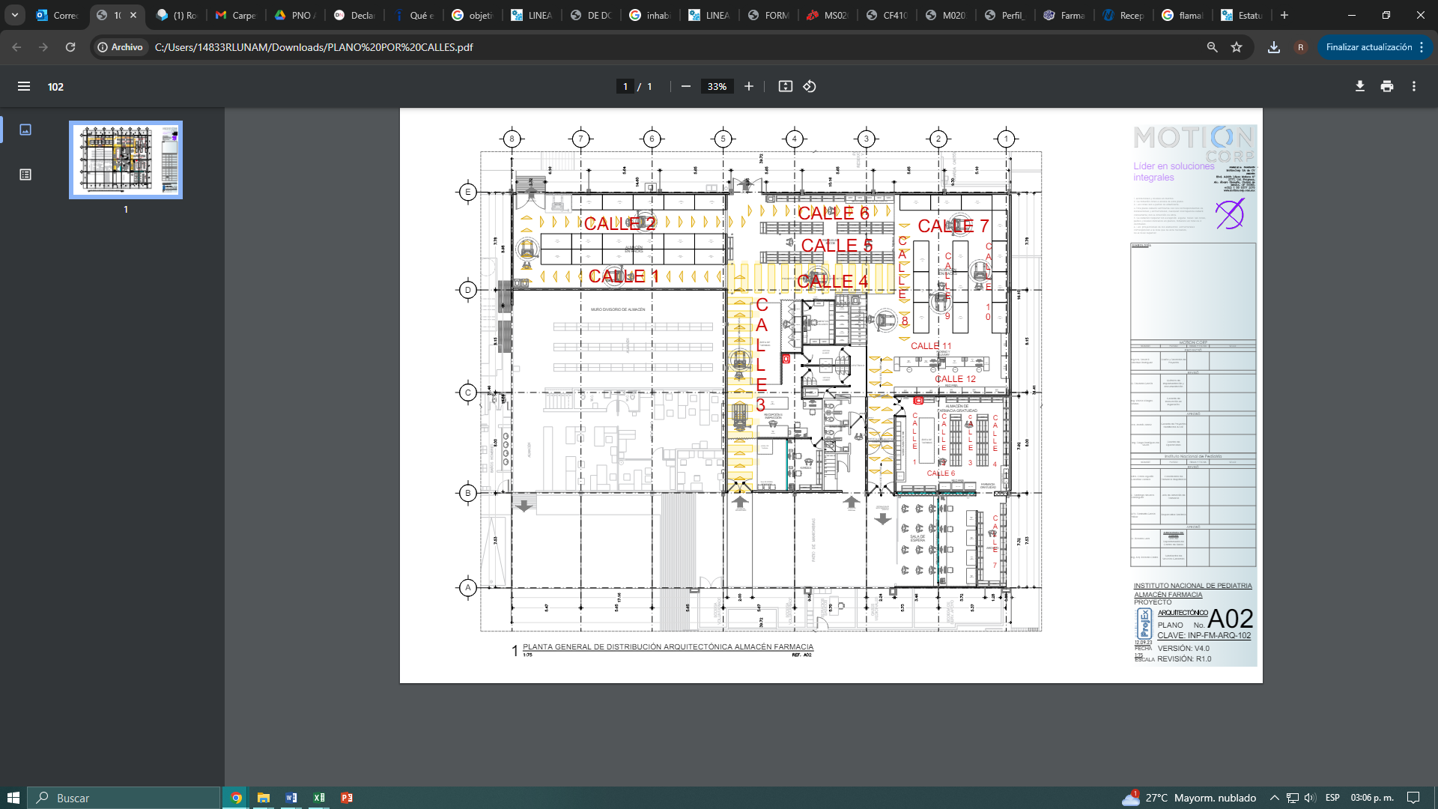

**Anexo 2 “Formato de Toma de Temperaturas”**

